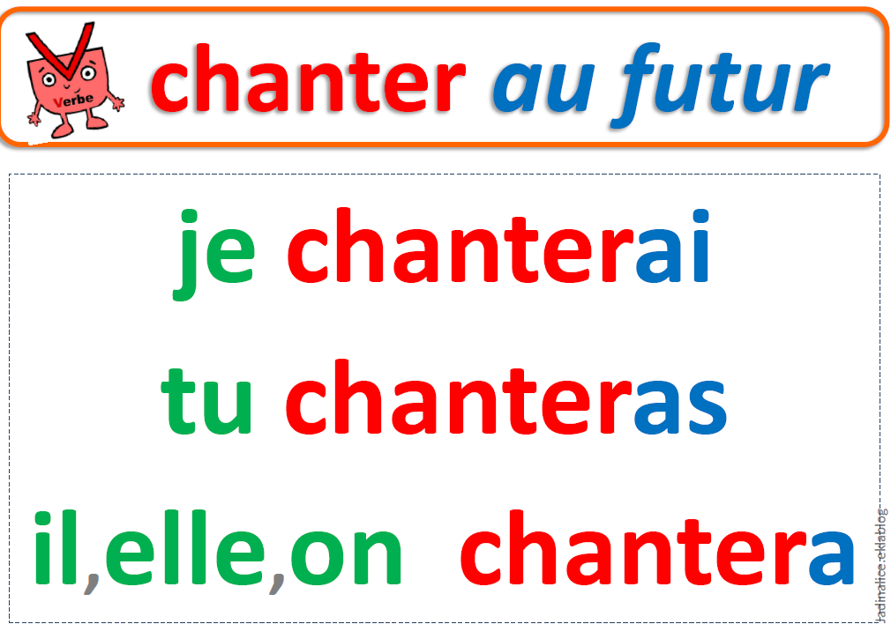
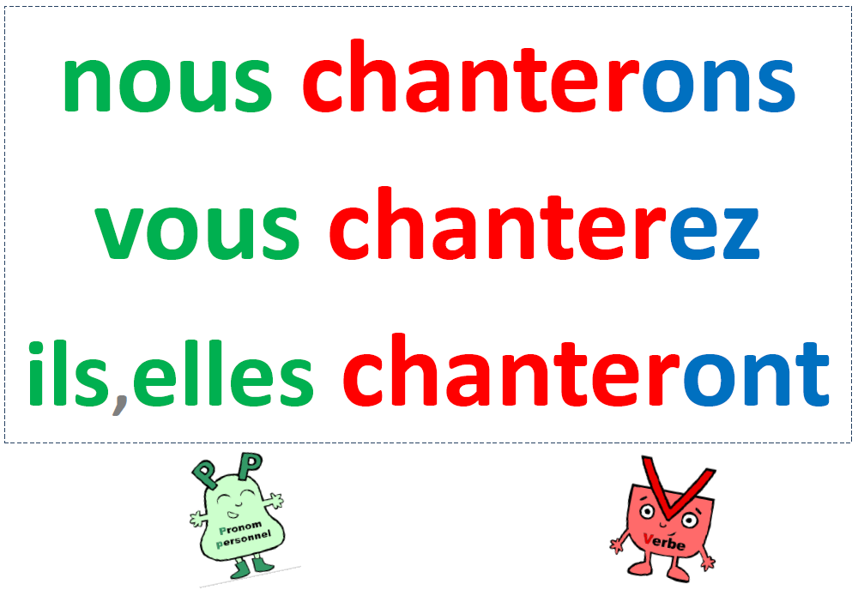
Pour fabriquer le futur des verbes en -er :

verbe à infinitif + terminaison

